المملكة العربية السعودية

مقرر فيزياء 3 -2

اسم الطالبة / ...........................................الفصل ....



وزارة التعليم

الثانوية .......

**الإختبارالعملي لمقرر فيزياء3-2 لعام 14٤٦هـ الفصل الدراسي الثاني**

|  |  |  |  |  |
| --- | --- | --- | --- | --- |
| اسم التجربة  | المصححة | المراجعة | درجة التطبيق العملي | الدرجة الكلية |
| الحث والتوصيل |  |  |  |  |

الهدف من التجربة : استقصاء شحن جسم متعادل بالحث ونقل الشحنات بالتوصيل .

الأدوات المستخدمه : ..................................................................................................

خطوات التجربة:

* توقعي ماذا يحدث إذا شحنتي بالونا بدلكه بالصوف ، ثم قربتي البالون إلى قرص كشاف كهربائي متعادل ..----------------------------------------------------------------------------------------------------------
* ماذا يحدث إذا لامس البالون قرص الكشاف الكهربائي .-------------------------------------------------------------------------------------------------------------------------------------------------------------------------.
* وضحي حركة الورقتين في كل خطوة من خطوات التجربة على أن تضمن الشرح رسوماً توضيحية .

|  |  |
| --- | --- |
|  |  |

المملكة العربية السعودية

مقرر فيزياء 3 -2

اسم الطالبة / ...........................................الفصل ....



وزارة التعليم

الثانوية ......

**الإختبارالعملي لمقرر فيزياء3-2 لعام 1446هـ الفصل الدراسي الثاني**

|  |  |  |  |  |
| --- | --- | --- | --- | --- |
| اسم التجربة  | المصححة | المراجعة | درجة التطبيق العملي | الدرجة الكلية |
| المجالات الكهربية |  |  |  |  |

الهدف من التجربة : ملاحظة تأثيرات المجال الكهربائي .

الأدوات المستخدمه : ...................................................................................................................................

خطوات التجربة:

اربطي كرة البيلسان بالخيط , وتحققي من أن الكرة معلقة ومتدلية رأسياً إلى أسفل , ثم ادلكي اللوح البلاستيكي بقطعة الصوف لشحن الجسمين, وثبتي اللوح رأسياً , ولامسي الكرة لقطعة الصوف .

ما لنتائج المتوقعة في كل حالة من الحالات التالية :

• في حال عدم وجود مجال كهربي .....................................

• عند زيادة شدة المجال الكهربي ...........................................

**التحليل والاستنتاج**

1- لماذا تتارجح الكره باتجاه اللوح البلاستيكي .................................................

2- قارني بين زوايا ميلان الخيط عند مركز اللوح وحوافه .....................................................

3- استنتجي مالذي تشير اليه زاوية ميلان الخيط بالنسبة لشدة المجال الكهربي .....................................................

الرسم

قبل تقريب اللوح المشحون بعد تقريب اللوح المشحون

المملكة العربية السعودية

مقرر فيزياء 3 -2

اسم الطالبة / ...........................................الفصل ....



وزارة التعليم

الثانوية

**الإختبارالعملي لمقرر فيزياء3-2 لعام 1446هـ الفصل الدراسي الثاني**

|  |  |  |  |  |
| --- | --- | --- | --- | --- |
| اسم التجربة  | المصححة | المراجعة | درجة التطبيق العملي | الدرجة الكلية |
| تأثيرات التيار الكهربي |  |  |  |  |

الهدف من التجربة :رسم وتركيب دوائر بسيطة لاستقصاء مقدار التيار عند نقاط مختلفة في دائرة توالي كهربائية

الأدوات المستخدمه : ........................................................................................................................

خطوات التجربة :

1. ارسمي دائرة كهربائية تتضمن مصدر قدرة ومصباحين كهربائيين صغيرين .

|  |
| --- |
|  |

1. ارسمي الدائرة مرة أخرى ، وضمني رسمك أميتر ؛ حتى تتمكن من قياس التيار بين مصدر القدرة والمصباحين

3-ارسمي رسماً تخطيطياً ثالثاً للدائرة الكهربائية على أن يوضح فيه الأميتر في موقع يمكنك من قياس التيار الكهربائي المار بين المصباحين .

|  |
| --- |
|  |

4-توقعي هل يكون التيار بين المصباحين أكبر من التيار الذي يكون قبلهما ، أو أقل منه ، أو يبقى ثابتا ؟ وضحي إجابتك.

المملكة العربية السعودية

مقرر فيزياء 3 -2

اسم الطالبة / ...........................................الفصل ....



وزارة التعليم

الثانوية

**الإختبارالعملي لمقرر فيزياء3-2 لعام 1446هـ الفصل الدراسي الثاني**

|  |  |  |  |  |
| --- | --- | --- | --- | --- |
| اسم التجربة  | المصححة | المراجعة | درجة التطبيق العملي | الدرجة الكلية |
| الجهد والتيار |  |  |  |  |

الهدف من التجربة :

2 - تصف العلاقة بين الجهد والتيار الكلي المار في الدائرة .

3- نرسم بيانيا العلاقة بين التيار والجهد .

الأدوات المستخدمه : بطارية –وميللي اميتر – مقاومات- اسلاك توصيل .-فولتميتر

خطوات التجربة:

* استخدمي المعمل الافتراضي ووصلي كلا من البطارية والمقاومة والاميتر على التوالي ثم صلي الفولتميتر بين طرفي المقاومة
* ثبتي قيمة المقاومة ثم تزيد مقدار الجهد وتدون مقدار كلا من الجهد والتيار بالجدول رقم) في كل مرة.

|  |  |  |
| --- | --- | --- |
| الجهد v | المقاومة Ω | التيار A |
|  |  |  |
|  |  |  |
|  |  |  |
|  |  |  |

|  |  |  |  |  |  |  |  |  |  |  |  |  |  |  |  |  |  |  |  |
| --- | --- | --- | --- | --- | --- | --- | --- | --- | --- | --- | --- | --- | --- | --- | --- | --- | --- | --- | --- |
|  |  |  |  |  |  |  |  |  |  |  |  |  |  |  |  |  |  |  |  |
|  |  |  |  |  |  |  |  |  |  |  |  |  |  |  |  |  |  |  |  |
|  |  |  |  |  |  |  |  |  |  |  |  |  |  |  |  |  |  |  |  |
|  |  |  |  |  |  |  |  |  |  |  |  |  |  |  |  |  |  |  |  |
|  |  |  |  |  |  |  |  |  |  |  |  |  |  |  |  |  |  |  |  |
|  |  |  |  |  |  |  |  |  |  |  |  |  |  |  |  |  |  |  |  |
|  |  |  |  |  |  |  |  |  |  |  |  |  |  |  |  |  |  |  |  |
|  |  |  |  |  |  |  |  |  |  |  |  |  |  |  |  |  |  |  |  |
|  |  |  |  |  |  |  |  |  |  |  |  |  |  |  |  |  |  |  |  |

* ارسمي العلاقة بين الجهد والتيار بيانيا.
* حددي العوامل التي تؤثر في التيار .------------------------------------------------------------------------------------------------
* صفي العلاقة بين الجهد والتيار من الرسم البياني

.-------------------------------------------------------------------------------------------

الرسم

المملكة العربية السعودية

مقرر فيزياء 3 -2

اسم الطالبة / ...........................................الفصل ....



وزارة التعليم

الثانوية

**الإختبارالعملي لمقرر فيزياء3-2 لعام 1446هـ الفصل الدراسي الثاني**

|  |  |  |  |  |
| --- | --- | --- | --- | --- |
| اسم التجربة  | المصححة | المراجعة | درجة التطبيق العملي | الدرجة الكلية |
| المقاومة والتيار |  |  |  |  |

الهدف من التجربة : 1- دراسة العلاقة بين المقاومة الكهربائية والتيار الكهربائي المار في الدائرة .

3- نرسم بيانيا العلاقة بين التيار المقاومة

الأدوات المستخدمه : بطارية –وميللي اميتر – مقاومات- اسلاك توصيل .-فولتميتر

خطوات التجربة:

* استخدمي المعمل الافتراضي ووصلي كلا من البطارية والمقاومة والاميتر على التوالي ثم صلي الفولتميتر بين طرفي المقاومة
* ثبتي قيمة اللجهد ثم تزيد مقدار المقاومة وتدون مقدار كلا من االمقاومة والتيار بالجدول في كل مرة.

|  |  |  |
| --- | --- | --- |
| الجهد v | المقاومة Ω | التيار A |
|  |  |  |
|  |  |  |
|  |  |  |
|  |  |  |

* ارسمي العلاقة بين المقاومة والتيار بيانيا.
* حددي العوامل التي تؤثر في التيار .------------------------------------------------------------------------------------------------
* صفي العلاقة بين المقاومة والتيار من الرسم البياني

.-----------------------------------------------------------------------------------------------

|  |  |  |  |  |  |  |  |  |  |  |  |  |  |  |  |  |  |  |  |
| --- | --- | --- | --- | --- | --- | --- | --- | --- | --- | --- | --- | --- | --- | --- | --- | --- | --- | --- | --- |
|  |  |  |  |  |  |  |  |  |  |  |  |  |  |  |  |  |  |  |  |
|  |  |  |  |  |  |  |  |  |  |  |  |  |  |  |  |  |  |  |  |
|  |  |  |  |  |  |  |  |  |  |  |  |  |  |  |  |  |  |  |  |
|  |  |  |  |  |  |  |  |  |  |  |  |  |  |  |  |  |  |  |  |
|  |  |  |  |  |  |  |  |  |  |  |  |  |  |  |  |  |  |  |  |
|  |  |  |  |  |  |  |  |  |  |  |  |  |  |  |  |  |  |  |  |
|  |  |  |  |  |  |  |  |  |  |  |  |  |  |  |  |  |  |  |  |
|  |  |  |  |  |  |  |  |  |  |  |  |  |  |  |  |  |  |  |  |
|  |  |  |  |  |  |  |  |  |  |  |  |  |  |  |  |  |  |  |  |

هنا الرسم

|  |  |  |  |
| --- | --- | --- | --- |
| **المملكة العربية السعودية**  **وزارة التعليم**  **الثانوية 92** |  | **اختبار نهائي عملي فيزياء 3ــ2**  **الفصل الدراسي الثاني**  **عام 1446هـ** | |
| **اسم الطالبة /** | | **الدرجة** |  |
| **الفصل /** | | **10** |

|  |  |  |  |  |  |
| --- | --- | --- | --- | --- | --- |
| **الخطوات** | | **طالبتي المبدعة متبعه الخطوات قومي بإجراء التجربة التالية ثم سجلي ملاحظاتك :** | | | |
| 1. عند دلك المسطرة البلاستك بقطعه الصوف تشحن المسطرة بشحنه سالبه , وعند دلك المسطرة بغلاف بلاستك تشحن المسطرة بشحنه موجبة 2. صمم خطوات وأجرئت لمعرفه أي الاجسام تميل الى ان تشحن بشحنه سالبة وايها تميل الى ان تشحن بشحنه موجبة , جربي مجموعات مختلفة من المواد ثم دوني ملاحظاتك في جدول البيانات | | | | | |
| **المادة 1** | **المادة2** | **الشحنة على المسطرة**  **(- , +)** | **ملاحظات على حركه المسطرة** | **الشحنة على المادة 1**  **(- , +)** | **الشحنة على المادة 2**  **(- , +)** |
|  |  |  |  |  |  |
| **1ـ عددي طرق الشحن .** | | | | | |
| **2ـ متى تكون الذرة متعادلة** | | | | | |

|  |  |  |  |
| --- | --- | --- | --- |
| **المملكة العربية السعودية**  **وزارة التعليم**  **الثانوية 92** |  | **اختبار نهائي عملي فيزياء 3ــ2**  **الفصل الدراسي الثاني**  **عام 1446هـ** | |
| **اسم الطالبة /** | | **الدرجة** |  |
| **الفصل /** | | **10** |

|  |  |
| --- | --- |
| **الخطوات** | **طالبتي المبدعة متبعه الخطوات قومي بإجراء التجربة التالية ثم سجلي ملاحظاتك :** |
| 1 ـ من خلال الأدوات التي امامك حاولي إيجاد طريقه ممكنه لأناره المصباح | |
| **2 ـ أنشئ رسم تخطيطي لطريقتك التي أضيئت بها المصباح ؟** | |
| **3 ـ أنشئ رسم تخطيطي لطريقه لا يمكن من خلالها انارة المصباح ؟** | |
| **4 ـ كيف يمكن معرفة ما اذا كان التيار الكهربائي يسري في الدائرة ام لا ؟** | |
| **5 ـ ما الشروط التي يجب توافرها لكي يضئ المصباح ؟** | |

|  |  |  |  |
| --- | --- | --- | --- |
| **المملكة العربية السعودية**  **وزارة التعليم**  **الثانوية 92** |  | **اختبار نهائي عملي فيزياء 3ــ2**  **الفصل الدراسي الثاني**  **عام 1446هـ** | |
| **اسم الطالبة /** | | **الدرجة** |  |
| **الفصل /** | | **10** |

|  |  |  |
| --- | --- | --- |
| **الخطوات** | **طالبتي المبدعة متبعه الخطوات قومي بإجراء التجربة التالية ثم سجلي ملاحظاتك :** | |
| 1. **ركبي المغناطيس الكهربائي باستخدام المسمار وجزء السلك من السلك بلف السلك حول المسمار** 2. **وصلي طرفي السلك بالبطارية ( مصدر القدرة)** 3. **قربي المسمار من الدبابيس** 4. **دوني بياناتك في اجدول** | | |
| **عدد اللفات** | | **عدد الدبابيس** |
|  | |  |
|  | |  |
|  | |  |
|  | |  |
| 2 ـ ارسم رسما بيانيا يوضح العلاقة بين المتغيرين . | | |
| 3 ـ ما هو المتغير الذي تستطيع التحكم فيها في هذه التجربة ؟ | | |
| 4 ـ ما العلاقة بين عدد اللفات وقوه المغناطيس ؟ | | |
| 5ـ ما القاعدة المستخدمة لتحديد قطبيه المغناطيس الكهربائي ؟ | | |

مقرر فيزياء 3 -2

اسم الطالبة / ...........................................الفصل ....



1. **تجربة الكهرباء الساكنة (**الحث والتوصيل)

**أدوات التجربة: بالون، كشاف كهربائي، قطعة صوف**

|  |  |  |
| --- | --- | --- |
| **سير النشاط** | **الملاحظة** | **الاستنتاج** |
| **1- اشحن بالوناً بدلكه بالصوف ثم قربه إلى قرص كشاف كهربائي متعادل.**  **2- ماذا يحدث إذا لامس البالون قرص الكشاف الكهربائي .**  **3- وضح حركة الورقتين في كل خطوة من خطوات التجربة مع الرسم.**  **4- صف النتائج إذا استعملت الصوف لشحن الكشاف الكهربائي.** |  |  |

ثانياً: النشاط النظري :

**س1: ماذا يحدث عند شحن كشاف كهربائي بالحث و إبعاد قضيب الشحن قبل فصل تأريض القرص؟**

.............................................................................................................

**س2: لماذا تلتصق الجوارب بالملابس أحياناً عند إخراجها من مجفف الملابس؟**

.............................................................................................................

**اصدق الأمنيات بالتوفيق و النجاح**

مقرر فيزياء 3 -2

اسم الطالبة / ...........................................الفصل ....

**الاختبار العملي مادة الفيزياء3-2 لعام 1446هـ**



1. **تجربة الكهرباء الساكنة (**الاجسام المشحونة)

**أدوات التجربة: مسطرة بلاستيكية طولها 30 سم - خيط - حامل - شريط لاصق - قضيب مطاطي - قضيب زجاجي**

**- قطعة صوف - كيس بلاستيك ( بولي ايثلين )**

|  |  |  |
| --- | --- | --- |
| **سير النشاط** | **الملاحظة** | **الاستنتاج** |
| 1. **اربط الخيط بمنتصف المسطرة على ان يفصل بينه وبين المسطرة ثلاث لفات من الشريط اللاصق .** 2. **علق المسطرة في حامل .** 3. **ادلك القضيب الزجاجي بكيس بلاستيكي .** 4. **ادلك القضيب المطاطي بقطعة الصوف** |  |  |

ثانياً: النشاط النظري :

**س1: تستعمل الاغلفة البلاستيكية الشفافة لتغطية أوعية الطعام ماذا يحدث عند سحب الغلاف البلاستيكي من لفافته ؟**

**س2: رتبي المواد المستخدمة في التجربة حسب الاكثر فقدا للالكترونات والاكثر اكتسابا :**

**( زجاج - مطاط صلب - صوف - كيس بلاستيكي (بولي ايثلين )**



مقرر فيزياء 3 -2

اسم الطالبة / ...........................................الفصل ....



**اصدق الأمنيات بالتوفيق و النجاح**

**الاختبار العملي مادة الفيزياء3-2 لعام 1445هـ**

**اسم الطالبة : الصف : ( 3 \ )**

1. **تجربة الكهرباء الساكنة (تأثيرات التيار الكهربائي**)

**أدوات التجربة:**  **مصدر قدرة - مصباحين - اميتر**

|  |  |  |
| --- | --- | --- |
| **سير النشاط** | **الملاحظة** | **الاستنتاج** |
| 1. **من خلال المختبر الافتراضي ارسم دائرة كهرائية بسيطة**   **تتضمن مصدر قدرة ومصباحين صغيرين و اميتر , بعيدا عن المصباحين**  **سجل قيمة التيار .**   1. **ضع الاميتر في موضع بين المصباحين .**   **سجل قيمة التيار** | **قيمة التيار تساوي .......**  **قيمة التيار تساوي ........** |  |

ثانياً: النشاط النظري :

**س1:اكمل \**

**يوصل الاميتر في الدوائر الكهربائية على .................................... ويرمز له بالرمز .......................**

**س2 : اختار الاجابة الصحيحة \**

**يكون التيار بين المصباحين ( اكبر - اقل - يساوي ) بقية اجزاء الدائرة الكهربائية**

**اصدق الأمنيات بالتوفيق و النجاح**

**الاختبار العملي مادة الفيزياء3-2 لعام 1445هـ**

**اسم الطالبة: الصف : ( 3 \ )**

**4-تجربة الكهرباء التيارية (مقاومة التوازي** )

**أدوات التجربة:** **بطارية - مقاومة- اميتر**

|  |  |  |
| --- | --- | --- |
| **سير النشاط** | **الملاحظة** | **الاستنتاج** |
| **ركب دائرة كهربائية تتكون من مصدر قدرة**  **ومقاومة واميتر**  **وصل مقاومة اخرى مماثلة للمقاومة الاولى على التوازي** |  |  |

ثانياً: النشاط النظري :

**س1:اكمل \**

**يوصل الاميتر في الدوائر الكهربائية على .................................... ويرمز له بالرمز .......................**

**س2 :اكتب الصيغة الرياضية للمقاومة المكافئة لمجموعة مقاومات موصولة معا على التوازي**

**اصدق الأمنيات بالتوفيق و النجاح**

**الاختبار العملي مادة الفيزياء3-2 لعام 1445هـ**

**+**

**_**

**5- تجربة المجالات المغناطيسية (صنع مغناطيس كهربائي** )

**أدوات التجربة:** **بطارية9V - مسمار - سلك - دبابيس**

|  |  |  |
| --- | --- | --- |
| **سير النشاط** | **الملاحظة** | **الاستنتاج** |
| 1. **ركب المغناطيس الكهربائي باستخدام المسمار وجز من السلك بلف السلك حول المسمار** 2. **وصل اطراف السلك ببطارية** 3. **قرب المغناطيس من مشابك الدبابيس** |  |  |

ثانياً: النشاط النظري :

**س1:اكمل \**

**يسمى الملف الطويل المكون من عدة لفات ..................................**

**س2\اختار الاجابة الصحيحة \**

**يحدد اتجاه المجال المغناطيسي الناتج عن مغناطيس كهربائي باستخدام القاعدة**

**( الاولى - الثانية - الثالثة ) لليد اليمنى**

**اصدق الأمنيات بالتوفيق و النجاح**

**اسم الطالبة: الصف : ( 3 \ )**

**الاختبار العملي مادة الفيزياء3-2 لعام 1445هـ**

**2**

**6- تجربة المجالات المغناطيسية**

**أدوات التجربة:** **برادة حديد - مغناطيسان - ورقة**

|  |  |  |
| --- | --- | --- |
| **سير النشاط** | **الملاحظة** | **الاستنتاج** |
| 1. **ضع مغناطيس واحد اسفل الورقة** 2. **انثر برادة الحديد فوق الورقة , وصف مايحدث** 3. **كرر الخطوات السابقة باستخدام مغناطيسان تفصل بينهما**   **والاقطاب المتقابلة متشابهة , صف مايحدث** |  |  |

ثانياً: النشاط النظري :

**س1:اكمل \**

**يسمى عدد الخطوط التي تخترق السطح ....................................**

**س2 : صح ام خطا**

**خطوط المجال المغناطيسي وهمية ( )**

**اصدق الأمنيات بالتوفيق و النجاح**

**1-تجربة الكهرباء الساكنة (**الحث والتوصيل)

**أدوات التجربة: بالون، كشاف كهربائي، قطعة صوف**

|  |  |  |
| --- | --- | --- |
| **سير النشاط** | **الملاحظة** | **الاستنتاج** |
| **1- اشحن بالوناً بدلكه بالصوف ثم قربيه إلى قرص كشاف كهربائي متعادل**  **2- ماذا يحدث إذا لامس البالون قرص الكشاف الكهربائي .**  **3- وضح حركة الورقتين في كل**  **خطوة من خطوات التجربة**  **4- صف النتائج إذا استعملت الصوف**  **لشحن الكشاف الكهربائي** | **تنفرج ورقتي الكشاف عند تقريب**  **البالون من قرص الكشاف**  **تنفرج ورقتي الكشاف عند**  **ملامسة البالون لقرص الكشاف**  **( يكون الانفراج في الحالة الثانية أكبر من الحالة الأولى )**  **تنفرج ورقتي الكشاف عند تقريب**  **الصوف من قرص الكشاف** | **في الحالة الأولى تم شحن ورقتي الكشاف بالحث أما الحالة الثانية تم شحن الكشاف بالتوصيل .** |

**2**

**2- تجربة الكهرباء الساكنة (**الاجسام المشحونة)

**أدوات التجربة: مسطرة بلاستيكية طولها 30 سم - خيط - حامل - شريط لاصق - قضيب مطاطي - قضيب زجاجي - قطعة صوف -**

**كيس بلاستيك ( بولي ايثلين )**

|  |  |  |
| --- | --- | --- |
| **سير النشاط** | **الملاحظة** | **الاستنتاج** |
| 1. **اربط الخيط بمنتصف المسطرة على ان يفصل بينه وبين المسطرة ثلاث لفات من الشريط اللاصق .** 2. **علق المسطرة في حامل .** 3. **ادلك القضيب الزجاجي بكيس بلاستيكي .** 4. **ادلك القضيب المطاطي بقطعة الصوف** | **تجاذب**    **تنافر** | **شحنة القضيب الزجاجي والكيس موجبة**  **شحنة المطاط والصوف**  **شحنة سالبة** |

**س1: تستعمل الاغلفة البلاستيكية الشفافة لتغطية أوعية الطعام ماذا يحدث عند سحب الغلاف البلاستيكي من لفافته ؟**

**يحدث عدم توازن الشحنة مما يؤدي إلى نشوء قوة تجاذب بين الاجسام المختلفة للغلاف البلاستيكي**

**س2: رتبي المواد المستخدمة في التجربة حسب الاكثر فقدا للالكترونات والاكثر اكتسابا :**

**( زجاج - مطاط صلب - صوف - كيس بلاستيكي (بولي ايثلين )**

**اسم الطالبة: الصف : ( 3 \ )**

**2**

**3-تجربة الكهرباء الساكنة (تأثيرات التيار الكهربائي**)

**أدوات التجربة:**  **مصدر قدرة - مصباحين - اميتر**

|  |  |  |
| --- | --- | --- |
| **سير النشاط** | **الملاحظة** | **الاستنتاج** |
| 1. **من خلال المختبر الافتراضي ارسم دائرة كهرائية بسيطة**   **تتضمن مصدر قدرة ومصباحين صغيرين و اميتر , بعيدا عن المصباحين**  **سجل قيمة التيار .**   1. **ضع الاميتر في موضع بين المصباحين .**   **سجل قيمة التيار** | **قيمة التيار تساوي .......**  **قيمة التيار تساوي ........** | **يبقى التيار الكهربائي دائما ثابتا عند مروره من خلال العناصر المختلفة** |

**يوصل الاميتر في الدوائر الكهربائية على التوالي ويرمز له بالرمز**

**اختار الاجابة الصحيحة \**

**يكون التيار بين المصباحين ( اكبر - اقل - يساوي ) بقية اجزاء الدائرة الكهربائية**

**4-تجربة الكهرباء التيارية (مقاومة التوازي** )

**أدوات التجربة:** **بطارية - مقاومة- اميتر**

|  |  |  |
| --- | --- | --- |
| **سير النشاط** | **الملاحظة** | **الاستنتاج** |
| **ركب دائرة كهربائية تتكون من مصدر قدرة**  **ومقاومة واميتر**  **وصل مقاومة اخرى مماثلة للمقاومة الاولى على التوازي** | **يمر التيار الكهربائي**  **تزداد قيمة التيار الكهربائي** | **توصيل مقاومتين او اكثر على التوازي يقلل من قيمة المقاومة المكافئة للدائرة** |

**يوصل الاميتر في الدوائر الكهربائية على التوالي ويرمز له بالرمز**

**الصيغة الرياضية للمقاومة المكافئة لمجموعة مقاومات موصولة معا على التوازي ......................................**

**5-تجربة المجالات المغناطيسية (صنع مغناطيس كهربائي** )

**أدوات التجربة:** **بطارية9V - مسمار - سلك - دبابيس**

|  |  |  |
| --- | --- | --- |
| **سير النشاط** | **الملاحظة** | **الاستنتاج** |
| 1. **ركب المغناطيس الكهربائي باستخدام المسمار وجز من السلك بلف السلك حول المسمار** 2. **وصل اطراف السلك ببطارية** 3. **قرب المغناطيس من مشابك الدبابيس** | **يجذب المسمار الدبابيس** | **تزداد قوة المغناطيس بزيادة عدد اللفات وشدة التيار** |

**يسمى الملف الطويل المكون من عدة لفات الملف اللولبي ( المحث )**

**اختار الاجابة الصحيحة \**

**يحدد اتجاه المجال المغناطيسي الناتج عن مغناطيس كهربائي باستخدام القاعدة**

**( الاولى - الثانية - الثالثة ) لليد اليمنى**

**6- تجربة المجالات المغناطيسية**

**أدوات التجربة:** **برادة حديد - مغناطيسان - ورقة**

|  |  |  |
| --- | --- | --- |
| **سير النشاط** | **الملاحظة** | **الاستنتاج** |
| 1. **ضع مغناطيس واحد اسفل الورقة** 2. **انثر برادة الحديد فوق الورقة , وصف مايحدث** 3. **كرر الخطوات السابقة باستخدام مغناطيسان تفصل بينهما**   **والاقطاب المتقابلة متشابهة , صف مايحدث** | **تتكون خطوط مجال تخرج من القطب الشمالي إلى القطب الجنوبي**  **تنشأ قوة تنافر** | **الاقطاب المتشابهة تتنافر** |

ثانياً: النشاط النظري :

**س1:اكمل \**

**يسمى عدد الخطوط التي تخترق السطح( التدفق المغناطيسي )**

**س2 : صح ام خطا**

**خطوط المجال المغناطيسي وهمية ( √ )**

**تجربة رقم ( 1 )**

**الجهد والتيار والمقاومة**

**سؤال التجربة: ما لعلاقة بين الجهد و التيار ؟ و ما لعلاقة بين المقاومة و التيار ؟**

**الهدف من التجربة** : .................................................................................................................................

باستخدام ادوات التجربة أجري خطوات التجربة الآتية ثم وضحي الهدف منها بناء ً على دراستك :

|  |  |  |
| --- | --- | --- |
| **الملاحظات والبيانات** | | **الرسم البياني** |
| |  |  |  | | --- | --- | --- | | **جدول البيانات 1** | | | | **الجهد** | **المقاومة** | **التيار** | | 1.5 |  |  | | 1.5 |  |  |  |  |  |  | | --- | --- | --- | | **جدول البيانات 2** | | | | **الجهد** | **المقاومة** | **التيار** | |  | 10 |  | |  | 30 |  | | |  |
| **الاستنتــــــاج** | ما نوع العلاقة بين المقاومة والتيار؟................................................................  ما نوع العلاقة بين الجهد والتيار؟ ............................................................................................................................... | |

النجاح يجذب النجاح لذلك إذا رغبتِ في جذب النجاح فاحرصي على تحقيق جزء منه

**تجربة رقم ( 2 )**

**تداخل الضوء بواسطة الشق المزدوج**

**سؤال التجربة: كيف يمكن استخدام نمط تداخل الشق المزدوج في قياس الطول الموجي للضوء الأحادي ؟**

**الهدف من التجربة : .................................................................................................................................**

**باستخدام ادوات التجربة أجري خطوات التجربة الآتية ثم وضحي الهدف منها بناء ً على دراستك :**

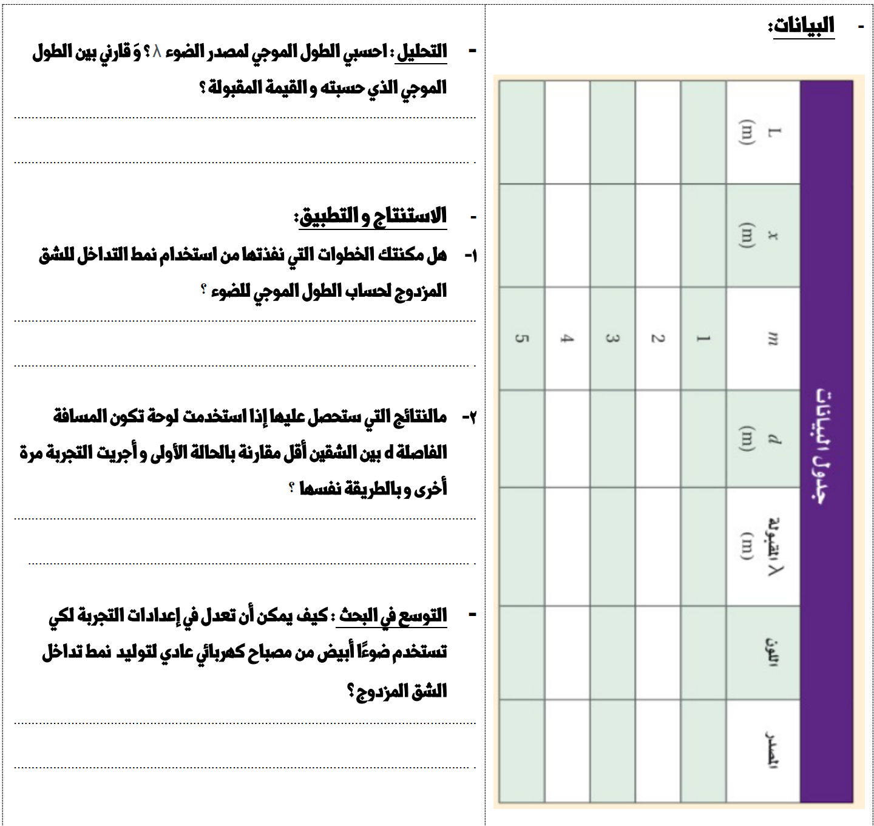

النجاح يجذب النجاح لذلك إذا رغبتِ في جذب النجاح فاحرصي على تحقيق جزء منه

تجربة رقم ( 3 )

صنع مغناطيس كهربائي

**سؤال التجربة: مالعوامل التي تحدد قوة مغناطيس كهربايئ؟**

**الهدف من التجربة : .................................................................................................................................**

**باستخدام ادوات التجربة أجري خطوات التجربة الآتية ثم وضحي الهدف منها بناء ً على دراستك :**

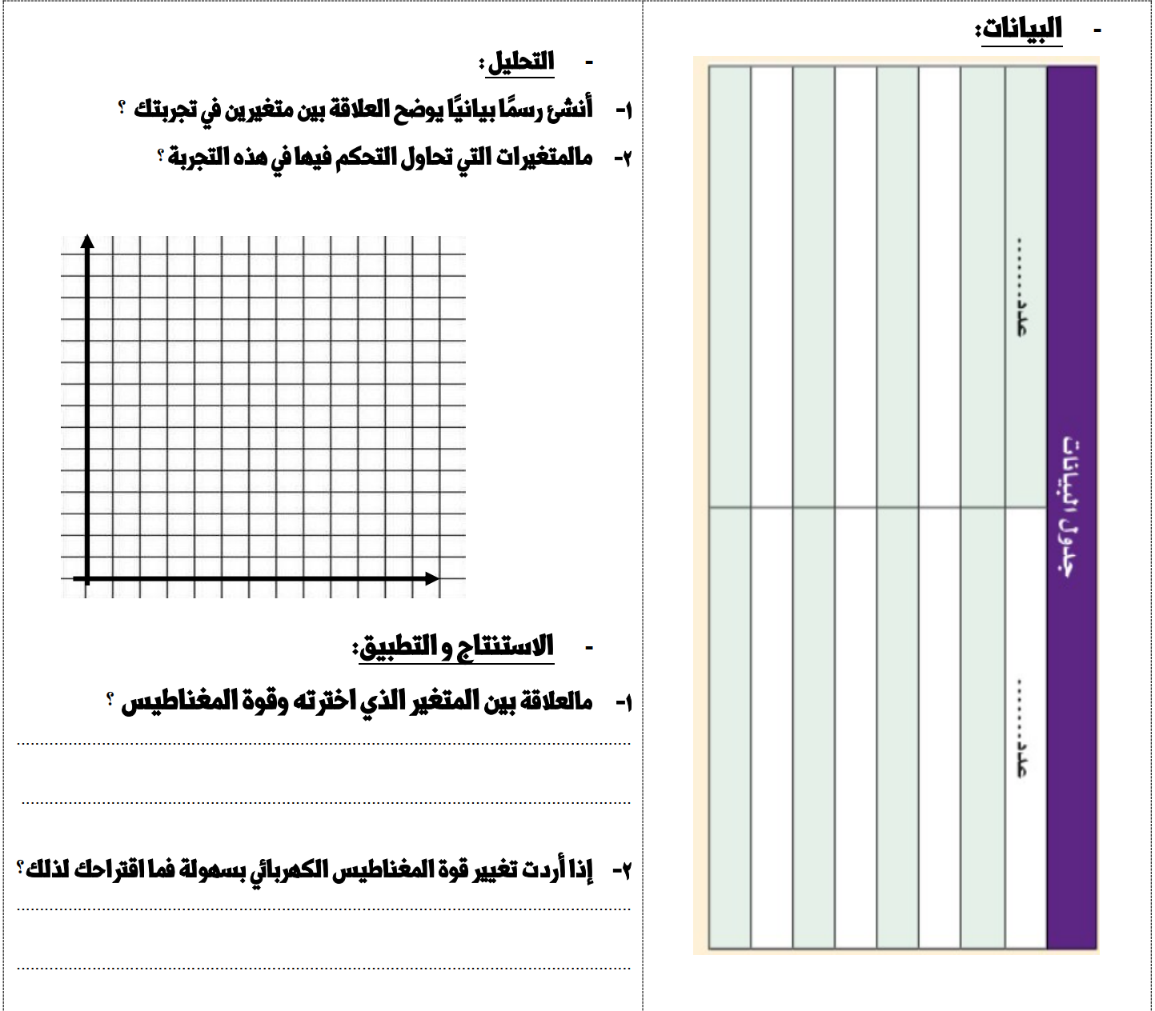

النجاح يجذب النجاح لذلك إذا رغبتِ في جذب النجاح فاحرصي على تحقيق جزء منه